Цели:
Расширить кругозор детей в области происхождения книги, закрепить знания детей о роли в жизни человека библиотек, их значимости, прививать умения и навыки ухода за книгой, бережное отношение к ней, товарищество, любовь к чтению.
Задачи:
создать условия для развития интереса к художественной литературе, прививать любовь и уважение к книге.

Учитель: ребята, сегодня мы с вами отправляемся в увлекательное путешествие в Страну Книг. В этой стране вы узнаете, когда появилась первая книга и какой она была, кто сегодня принимает непосредственное участие в рождении книги. Мы узнаем, как нужно обращаться с книгой, чтобы дольше сохранить её. А ещё мы узнаем, как надо правильно читать, чтобы сберечь своё зрение.

Чтение стихотворения С.Я.Маршака

Обращение писателя к читателям (дети читают хором)

Я к вам обращаюсь, товарищи, дети:
Полезнее книги нет вещи на свете!
Пусть книги друзьями заходят в дома,
Читайте всю жизнь, набирайтесь ума!
(С. Михалков)

- Дорогие ребята, вы догадались, о чем мы сегодня будем говорить
( о книге)

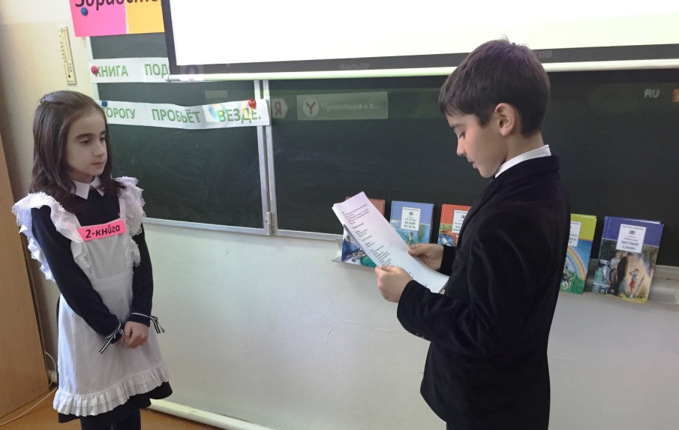
Ученик:
Я открываю книгу, - какой счастливый миг!
Как много интересного я узнаю из книг:
Ответы на вопросы «как, что и почему»,
Если на уроке я что-то не пойму;
О том, как жили люди и как живут сейчас,
О чём мечтают дети в стране у нас.
Хороших много книжек пишут для ребят,
И авторов любимых стоит на полке ряд.
Я часто открываю Марка Твена том,
А там живёт проказник – весёлый мальчик Том.
Вот это был парнишка! Пускай не «золотой»,
Но верный и отважный. А выдумщик, какой!
Гайдар, Дюма, Катаев, Беляев и Жюль Верн
Дают уроки жизни и доблести пример.

Билиотекарь
- Книги учат детей
Всем премудростям жизни -
Как быть человеком,
И быть нужным Отчизне,
И как правду от лжи
Все должны отличать,
Как бороться с врагом
И как зло побеждать.

«Книга»: -
Я книга, я – товарищ твой,
Будь, школьник, бережным со мной.
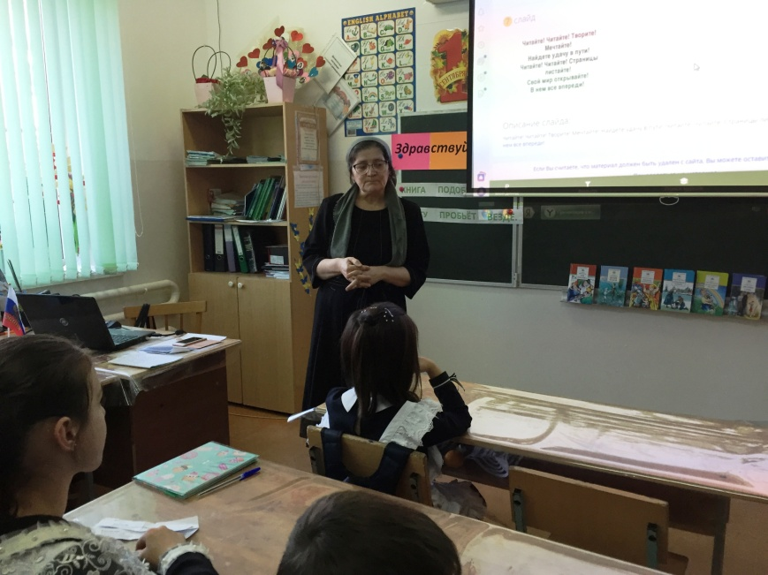
Мой чистый вид всегда приятен,
Оберегай меня от пятен.
Привычку скверную оставь,
Листая, пальцы не слюнявь!
Ой, уронил меня ты на пол!
Ай, супом ты меня заляпал!
Что здесь за звери? Что за птицы?
Страницы пачкать не годится!
Опять загнул мои листы!
Не бережёшь меня, друг, ты.
Мой переплёт не выгибай!
Мой корешок не поломай!
Не забывай меня в саду:
Вдруг дождь нагрянет на беду?
Запомни, я твой лучший друг!
Но только не для грязных рук!

Чтение стихов учениками

Учитель:
-Наши ребята подготовили стихотворения о книге, давайте их послушаем:
( Ученики читают заранее подготовленные стихотворения)

Приходит книга в дом любой.
Коснись ее страниц –
Заговорит она с тобой
Про жизнь зверей и птиц.

Увидишь ты разливы рек,
Услышишь конский топот.
Придут к тебе и Чук, и Гек,
Тимур и дядя Стёпа.

Ей злая вьюга не страшна,
И не страшна распутица,
С тобой беседует она,
Как умная попутчица.

Ну, а когда взгрустнётся вдруг,
Не огорчайся слишком:
Как самый лучший, верный друг,
Развеет скуку книжка.(Слайд 5)

Учитель
Встреча с книгой, что с другом,
Для всех словно праздник,
А для детской души
Это нить Ариадны,
Что ведёт их от сказок,
Былин и приданий.

Из истории создания книги.

Библиотекарь.
Сама книга уже никого не удивляет в настоящее время, мы привыкли к ее образу и не задумываемся, сколько труда надо вложить в создание книги.
Ученик.
Книга – это средство передачи знаний от поколения к поколению, они знакомят нас с прошлым, позволяют разобраться в настоящем, с помощью них мы заглядываем в будущее. С книгой мы можем побывать в любой точке мира, в любой эпохе времени. Книга делится с нами правилами жизни и рецептами здоровья, учит нас, развлекает, направляет.
Библиотекарь.
А как и когда родилась книга?
Ребята, посмотрите на книги, которые стоят на стенде. Их вы можете взять в школьной библиотеке и прочитать. Какая у них яркая и красивая обложка, какие красочные иллюстрации. Всегда ли книга выглядела так?

Пословицы о книгах

-Какие пословицы о книгах знаете вы?
(Ответы детей).

Книгопечатание

Учитель. Сегодня, когда вы берёте в руки прекрасно оформленную книгу, составленную писателями, художниками, редакторами, печатниками, вспомните, какими были неудобными книги в древности и, какой долгий путь, длинною в 5 тысяч лет, прошла книга.

Ученик:
Печатные книги возникли не сразу,
Писец переписывал каждую фразу,
Глаза уставали, дрожала рука.
И так продолжалось века и века.

Ученик:
-В старину люди очень ценили книги. Они стоили дорого, так как создавались медленно, ценой кропотливого труда летописца, который от руки переписывал строку за строкой. Писал летописец гусиным пером или острой палочкой на папирусе, бересте или пергаменте (тонкой телячьей коже). Труд летописца был очень тяжёл.

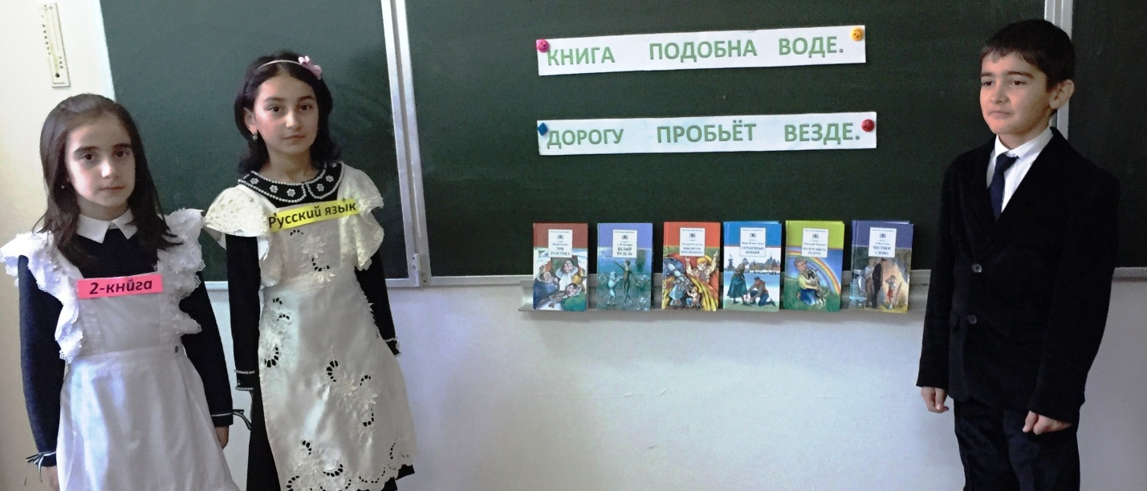
Ученик:
-Без людей, без друзей, в одиночку
Он на строчку нанизывал строчку.
Перепишет всего пару книг
И, глядишь, уже дряхлый старик.

Ученик:
И вот 10 веков назад во всех европейских странах, в том числе и в России, стали изготавливать бумагу. Более 400 лет назад в России Иван Фёдоров и его помощники стали печатать первые книги.

Ученик:
И вот, наконец, наступил этот срок,
Когда был придуман печатный станок.
И стала доступною книга в стократ,
И был человек очень этому рад.

Машина умнела, умнела, а ныне
Доверили книгу великой машине,
Чтоб мы получили книгу, над ней
Поработало много людей.

Библиотекарь.
Чтобы создать книгу трудится много людей разных профессий:
лесорубы - готовят лес, сплавщики - из дерева делают бумагу, люди трудятся на станках , создавая книгу, писатели и поэты создают произведения, ученые пишут научные тексты, художники рисуют иллюстрации, в типографии работают наборщики, переплетчики и многие другие люди.

Учитель:
- Ребята, а как надо относиться к книге?(бережно)
- Не всегда дети и даже взрослые соблюдают правила обращения к книге.
Ученики:
Если каждый из ребят
Порвёт листы, обложку,
Во что же книгу превратят
Ребята понемножку?
Чтоб книги были у детей
В библиотеке, в школе,
Трудились множество людей
На фабрике и в поле.
Трудились твой отец и мать.
Правила обращения с книгой.

Учитель:
Давайте познакомимся с правилами обращения с книгой, которые приготовила для вас «книга» (все ученики получают памятки в подарок от «книги» ):
1. Бери книгу только чистыми руками.
2. Оберни книгу, вложи в нее закладку.
3. Переворачивай страницы книги за правый верхний угол.
4. Не перегибай книгу при чтении.
5. Не делай в книге нестираемых пометок, не загибай страницы.
6. Если книга порвалась – подклей ее.

Библиотекарь.
-Ребята, я надеюсь, что вы не обидите книгу и будете соблюдать все правила обращения с ней.

Конкурс «Загадка»

-А сейчас наша главная гостья проведет конкурс «Загадка». Надо угадать героев сказок и назвать произведение и автора.

Умён, изворотлив усатый дружок -
Хозяина сделал богатым.
Но жить он не может без красных сапог.
Ну что, угадали, ребята?
(Кот в сапогах.)
В шапочке я красной,
Пирожки в корзинке.
Вот шагаю к бабушке
По лесной тропинке.
Если встречу Волка,
Я не зареву,
Я тогда охотников
Громко позову.
(Красная Шапочка.)

В детстве все над ним смеялись,
Оттолкнуть его старались:
Ведь никто не знал, что он
Белым лебедем рождён.
(Гадкий утёнок.)

Предупредить я вас должна:
Я так хрупка, я так нежна,
Что через тысячу перин
Горошину одну
Я буду чувствовать всю ночь
И так и не засну!
(Принцесса на горошине.)

Деревянным был мальчишка,
Не донес до школы книжку,
В приключения попал,
Чуть бедняга не пропал.
(Буратино).

Лечит он мышей и крыс,
Крокодилов, зайцев, лис,
перевязывает ранки
Африканской обезьянке.
И любой нам подтвердит:
Это - доктор...
(Айболит.)

Билиотекарь.-Ребята, а вы знаете, где живут книги, где они чувствуют себя комфортно и в безопасности? (В библиотеке)
-Библиотека, это собрание книг, которые один человек или много людей собрали и хранят. В библиотеке книги на полках расставлены по темам. Вы легко найдёте полку, на которой стоят интересующие вас книги.
Учитель.
-Ребята, какие книги сегодня читаете вы? Расскажите нам.

Викторина «Русские народные сказки»

Библиотекарь. Послушаем внимательно и ответим на вопросы.
Викторина «Герои русских народных сказок»
■ Как звали девочку из сказки «Морозко»? Ответ: Настенька.
■ Кого считали дурачком, а он оказался умным? Ответ: Иванушка-дурачок.
■ Сколько героев хотели съесть колобка? Ответ: Шесть.
■ Сколько сыновей было в сказке «Иван-царевич и серый волк»? Ответ: Три.
■ Кто был Бессмертным? Ответ: Кощей Бессмертный.
■ Жених Бабы Яги? Ответ: Леший.
■ Кто от хохота лопнул? Ответ: Пузырь.
■ Кто посадил репку? Ответ: Дед.
■ Чья жена оказалась лучше в сказке «Царевна-лягушка»? Ответ: Ивана-царевича.
■ Жена старика. Ответ: Старуха.
■ Какой характер был у мачехи в сказке «Морозко»? Ответ: Злой.
■ У кого украла рыбу лиса в сказке «Лисичка-сестричка и волк»? Ответ: У старика.
■ Кто поймал щуку в сказке «По щучьему велению»? Ответ: Емеля.
■ Кто бил волка в сказке «Лисичка-сестричка и волк»? Ответ: Бабы.
■ Чью дочь в злате и серебре везли в сказке «Морозко»? Ответ: Старикову дочь.
■ Кто попил воды и стал козленочком? Ответ: Братец Иванушка.

